Thư viện trường T.H Dương Xá
BÀI GIỚI THIỆU SÁCH THÁNG 9 - 2025
CHỦ ĐIỂM: MÁI TRƯỜNG MẾN YÊU CỦA EM.
TÊN SÁCH: "Ánh lửa tình bạn".
Tác giả: Nhiều tác giả.
Thời gian: Ngày 29 Tháng 9 Năm 2025.
Đối tượng: Giáo viên và học sinh.
Hình thức: Giới thiệu trên loa đài.
Địa điểm tổ chức: Sân trường:
Người giới thiệu: Nguyễn Phương Anh, Nguyễn Tuấn Anh lớp 3A3
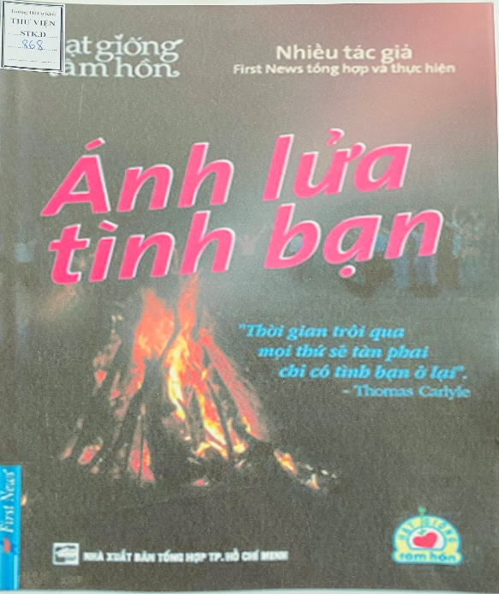
Kính thưa các thầy cô giáo cùng toàn thể các bạn học sinh thân mến!

Để hưởng ứng Ngày hội toàn dân đưa trẻ đến trường và để góp thêm niềm vui nho nhỏ cho các bạn học sinh trong những ngày đầu đến lớp, đại diện cho lớp 3A3 giới thiệu cuốn sách có liên quan đến tuổi học trò của chúng mình nhé. Đó là cuốn sách “Ánh lửa tình bạn” của nhiều tác giả do First News thực hiện, được nhà xuất bản tổng hợp TP Hồ Chí Minh ấn hành năm 2006. Cuốn sách dày 152 trang với khổ 13x20,5cm
Một số hình ảnh cuả buổi tuyên truyền sách

